Гибкие соединители с прямым адаптером
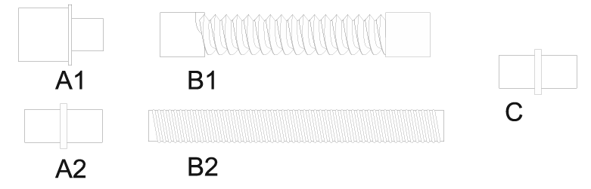
Бренд:
Kranz
Страна-производитель:
Китай
Подробнее о производителе
Артикул | A1 | A2 | C | Материал адаптеров | Конфигурация трубки | Материал трубки
VA-4032 | 15M-22F |  | 15M-15M | PSU | гладкоствольная армированная | силикон
VA-4032-1 |  | 15M-15M
VA-4232 | 15M-22F |  |  | ABS | гофрированная | ЭВА
VA-4232-1 |  | 15M-15M

